**Context diagram**

**Link phần khơi gợi yêu cầu:** [Khơi gợi yêu cầu](https://docs.google.com/document/d/1P4gUdxN7X1hD6XHjUOWZxCAMPz3VtN4UQTQsrVGoB2g/edit)

**Link gap analysis**: [Gap analysis](https://docs.google.com/document/d/1U_ZRUKSmg1ZMO0zkUavHZ9WdHbyWzM2FxFcWmxJLW3c/edit#heading=h.t7z6rve8mnyu)

# **Quy trình đề xuất**

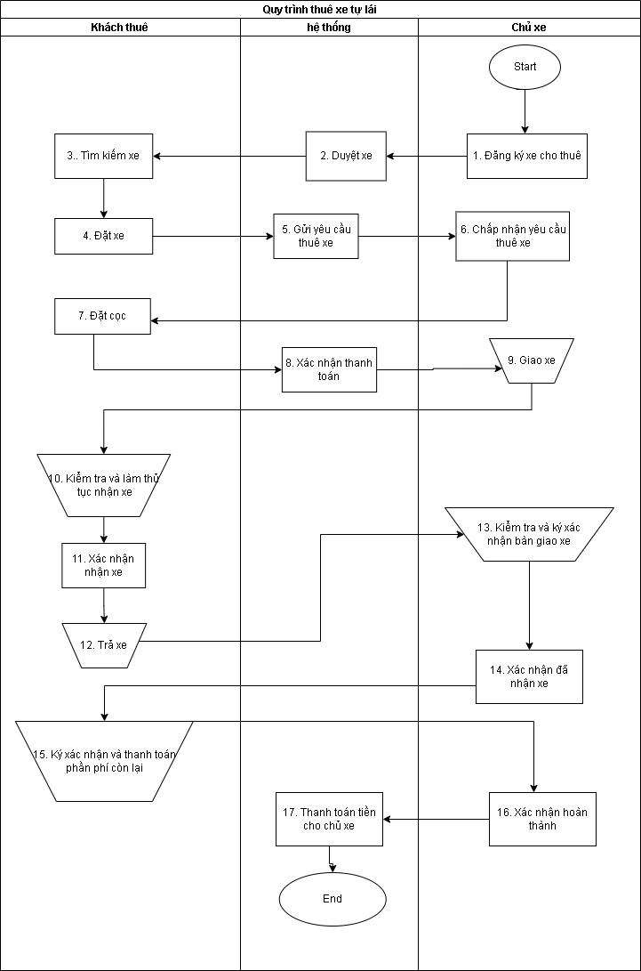

# **Context diagram - dạng hình**

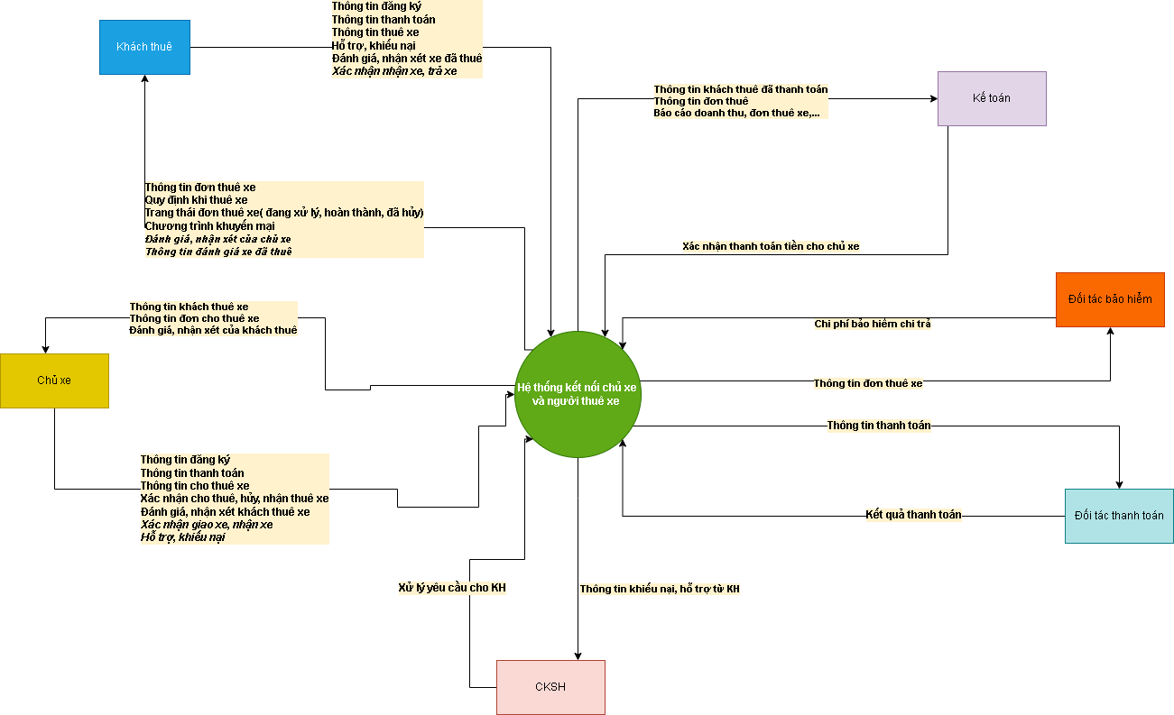

# **Context diagram - dạng bảng**

| **Đối tượng** | **Thông tin input** | **Thông tin output** |
| --- | --- | --- |
| Khách thuê | Thông tin đăng ký:   * Họ tên * Số điện thoại * Bằng lái xe * Địa chỉ giao nhận xe   Thông tin thanh toán   * Ngân hàng * Tên chủ tài khoản * Số thẻ/số tài khoản   Thông tin thuê xe   * Ngày nhận, ngày trả * Phương thức giao xe * Địa điểm giao nhận xe   Hỗ trợ, khiếu nại   * Mã đơn thuê xe   Nhận xét, đánh giá xe đã thuê   * Đánh giá trên thang điểm 5 * Nhận xét(có thể có hình ảnh, video)   *Xác nhận nhận xe, trả xe* | Thông tin đơn thuê xe   * Mã đơn thuê * Phí thuê xe * Điều khoản bảo hiểm chuyến đi * Phí giao nhận xe * Tổng phí thuê xe   Quy định khi thuê xe   * Giấy tờ thuê(GPLX, CCCD) * Tài sản thế chấp(tiền mặt hoặc có giá trị tương đương 10 triệu)   Trạng thái đơn thuê xe   * Đã hoàn thành đơn thuê * Đã hủy đơn thuê * Đang chờ chấp nhận   Chương trình KM   * Mã miễn phí giao nhận xe * Mã giảm giá * Ưu đãi cho hạng thành viên và điều kiện nâng hạng   Đánh giá, nhận xét của chủ xe   * Đánh giá trên thang điểm 5 * Nhân xét(có thể có hình ảnh, video)   Thông tin đánh giá xe đã thuê |
| Chủ xe | Thông tin đăng ký   * Họ tên * Số điện thoại * CCCD/CMND * Bằng lái xe   Thông tin thanh toán   * Ngân hàng * Tên chủ tài khoản * Số thẻ/số tài khoản   Thông tin cho thuê xe   * Giấy đăng ký xe * Loại xe * Hãng xe * Truyền động * Số ghế * Ngày nhận, ngày trả * Phương thức giao xe * Địa điểm giao nhận xe * Điều kiện cho thuê xe * Hình ảnh xe cho thuê   Xác nhận cho thuê, hủy và nhận cho thuê  Đánh giá, nhận xét khách thuê xe   * Đánh giá trên thang điểm 5 * Nhân xét(có thể có hình ảnh, video)   Xác nhận giao, nhận xe  Hỗ trợ, khiếu nại   * Mã đơn thuê xe | Thông tin khách thuê xe   * Họ tên * SĐT * Địa chỉ giao nhận xe   Thông tin đơn cho thuê xe   * Họ tên khách thuê * SĐT * Thời gian thuê * Phương thức thanh toán và giao nhận xe * Địa chỉ * Tổng tiền   Đánh giá, nhận xét của khách thuê   * Số điểm đánh giá * Nhận xét của khách thuê |
| CSKH | Xử lý yêu cầu KH   * Trạng thái xử lý(đã xử lý, chưa xử lý) * Phản hồi từ bộ phận CSKH | Thông tin khiếu nại, hỗ trợ từ khách hàng   * Thông tin KH * Thông tin đơn thuê * Nội dung |
| Đối tác thanh toán | Kết quả thanh toán   * Thanh công/thất bại | Thông tin thanh toán   * Ngân hàng * Số thẻ/tài khoản * Tên chủ tk |
| Đối tác bảo hiểm | Chi phí bảo hiểm chi trả   * Phí bảo hiểm cho mỗi đơn xe * Phí hỗ trợ đền bù khi xảy ra sự cố va chạm | Thông tin đơn thuê xe   * Thông tin đơn thuê |
| Kế toán | Xác nhận thanh toán tiền cho chủ xe   * Khách hàng đã thanh toán/chưa thanh toán | Thông tin khách thuê đã thanh toán   * Thông tin khách thuê * Thông tin đơn thuê   *Thông tin đơn thuê xe*   * *Họ tên khách thuê* * *Họ tên chủ xe* * *SĐT khách thuê* * *SĐT chủ xe* * *Thời gian thuê* * *Phương thức thanh toán và giao nhận xe* * *Địa chỉ* * *Tổng tiền*   *Báo cáo doanh thu, đơn thuê xe*   * *Báo cáo doanh thu/đơn thuê xe định kỳ* * *Báo cáo doanh thu/đơn thuê xe theo khu vực* |

# 

# 

# **Mô hình tổng quan sản phẩm**

